3

**第10課**

**Adjective/Noun ＋ の**

Look at the pictures and complete the dialogue, using の.



**Ⅰ**

Mary’s Takeshi’s Mary’s Takeshi’s

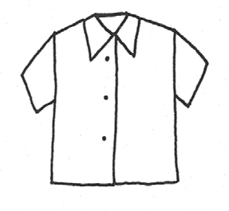 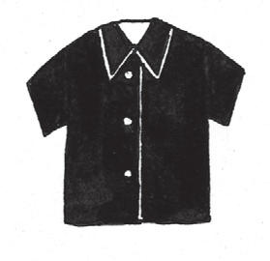 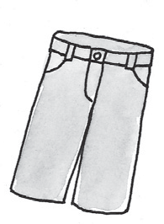 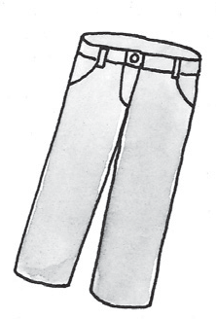

1. Ｑ：メアリーさんのシャツはどちらですか。

Ａ：白いのです 。

しろ

2. Ｑ：この黒いシャツは

くろ

Ａ：たけしさんのです。

#### だれのですか 。

3. Ｑ：メアリーさんのパンツはどちらですか。

Ａ：みじかいのです 。

4. Ｑ：この長いパンツはスーさんのですか。

なが

#### Ａ：いいえ、たけしさんのです 。

Translate the following sentences.



**Ⅱ**

1. This clock is expensive. Give me a cheap one.

#### この時計は高いです。安いのをください。

と けい たか やす

1. My computer is slower than yours.

#### 私のパソコンのほうが〜さんのよりおそいです。

わたし

1. What kind of movie do you like? ―― I like scary ones.

#### どんな映画が好きですか。――こわいのが好きです。

えい が す す

1. This dictionary is old. I will buy a new one.

#### このじしょは古いです。新しいのを買います。

　　ふる 　　あたら 　　　か

1. This red shirt is more expensive than that white one.

#### この赤いシャツのほうが あの／その 白いのより高いです。

あか しろ たか

4

**第10課**

**〜つもりだ**

Make sentences using ～つもりです.



**Ⅰ**

Example:　see a movie tonight

→　今晩映画を見るつもりです。

こんばんえい が み

* 1. not go out on Sunday

#### → 日曜日に出かけないつもりです。

に ち よ う び で

* 1. work for a Japanese company

#### → 日本の会社につとめるつもりです。

に ほ ん か い し ゃ

* 1. not get married

#### → けっこんしないつもりです。

* 1. study this week because we have an exam next week

#### → 来週しけんがあるので、今週べんきょうするつもりです。

ら いしゅう

**Ⅱ** Answer the following questions, using ～つもりです.



Sample Answers

1. 今晩何をしますか。

こんばんなに

#### （今晩）友だちとばんごはんを食べるつもりです。

こん ばん とも 　　　　　　　　た

2. この週末、何をしますか。

しゅうまつ なに

#### （この週末）買いものをするつもりです。

しゅう まつ か

3. 来学期も日本語を勉強しますか。

らいがっ き

に ほん ご

べんきょう

#### はい、（来学期も日本語を）べんきょうするつもりです。

らい がっ き

に ほん ご

4. 夏休み／冬休みに何をしますか。

なつやす ふゆやす なに

#### （夏休みに）アルバイトをするつもりです。

なつ やす

5

**第10課**

**Adjective ＋ なる**

Describe the following changes, using ～なりました.



**Ⅰ**

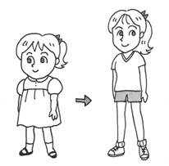1. 2. 3.

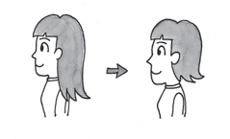tall 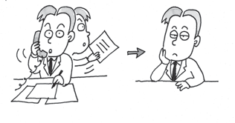 1. せが高くなりました。

たか

2. かみがみじかくなりました。

3. ひまになりました。

Translate the following sentences, using the verb なります. Pay attention to the order of elements in the sentences“(reason clause) から, (main clause).”



**Ⅱ**

1. My room became clean, because I cleaned it this morning.

#### 今朝そうじしたから、私のへやがきれいになりました。

1. I have become sleepy, because I did not sleep much last night.

#### きのうの夜あまりねなかったから、ねむくなりました。

よる

1. I have become very good at speaking Japanese, because I practiced a lot.

#### たくさんれんしゅうしたから、日本語を話すのが とても／すごく

#### 上手になりました。

じょう ず

　　　に ほん ご はな

1. I will be (become) a teacher, because I like children.

#### 子供が好きだから、先生になります。

こ ども す せん せい